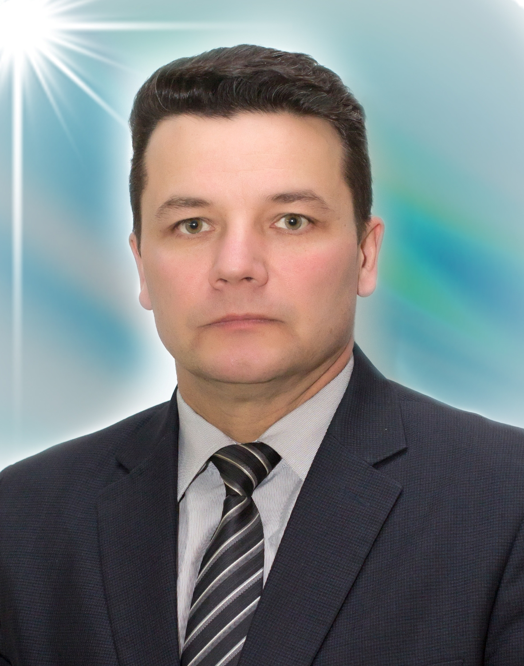 | ВАЛИУЛЛИН РАДИФ ЮСУФОВИЧ
 | Должность заместитель директора по учебной работе
 | Образование высшее
 | Работает с 16 июня 2014 года
 | СТАЖ
 | Общий 21 год, из них в колледже 3 года
Образование | Год окончания | Образовательное учреждение | Специальность | Квалификация
Высшее | 1996 | Камский политехнический институт | Автоматизация технологических процессов и производств | Инженер - электромеханик
Высшее | 2005 | Казанский государственный технический университет имени А.Н. Туполева | Экономика и управление на предприятии (по отраслям) | Экономист - менеджер
Профессиональная переподготовка | ГАПОУ «Лениногорский политехнический колледж», по программе дополнительного профессионального образования «Психолого – педагогические основы профессиональной деятельности преподавателя образовательной организации СПО», 500 часов, г. Лениногорск, 2017 год
Повышение квалификации | Бугульминский профессионально – педагогический колледж по программе «Теория и методика обучения вождению транспортных средств категории «В», «В1», 108 часов, г. Бугульма, 2017 год
Награды | Не имеет

